程序完善
毕设论文我图自己解决了，（那个图的钱不用退了）然后后面论文我也尽可能自己改，不麻烦你，你帮我把程序完善好了就行。麻烦了感谢！

教练学员删除不掉
删除了，然后刷新还是存在图一图二
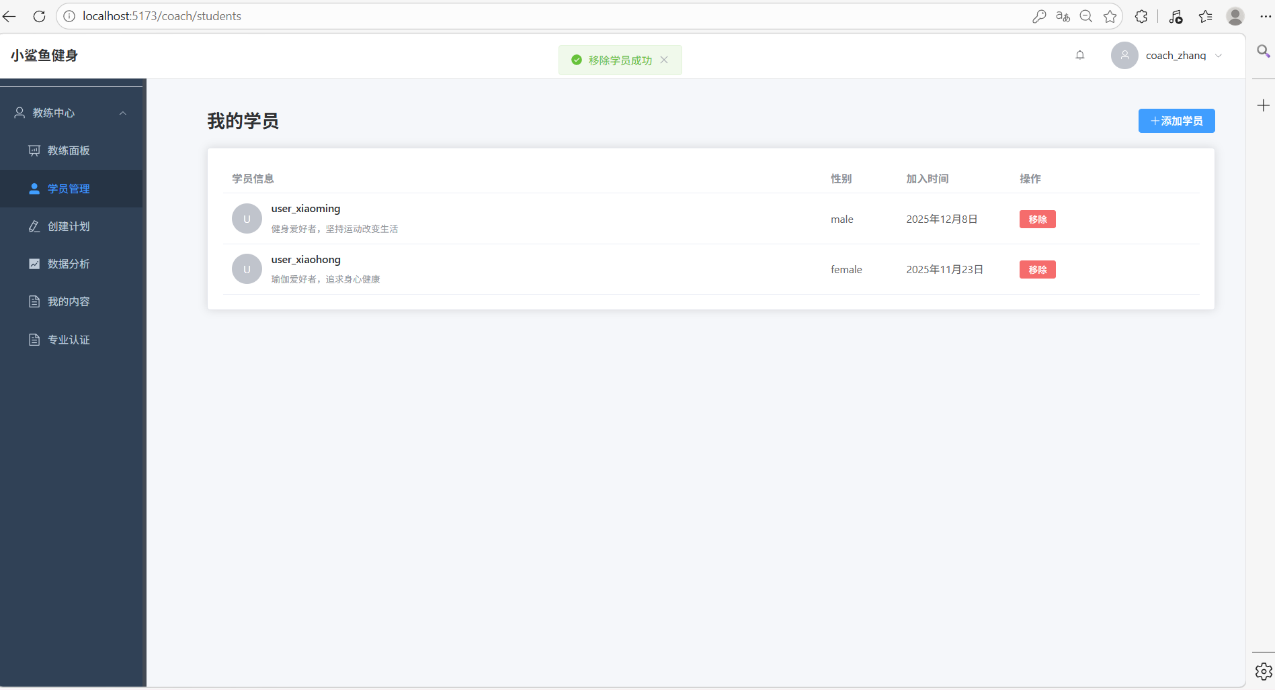
图一
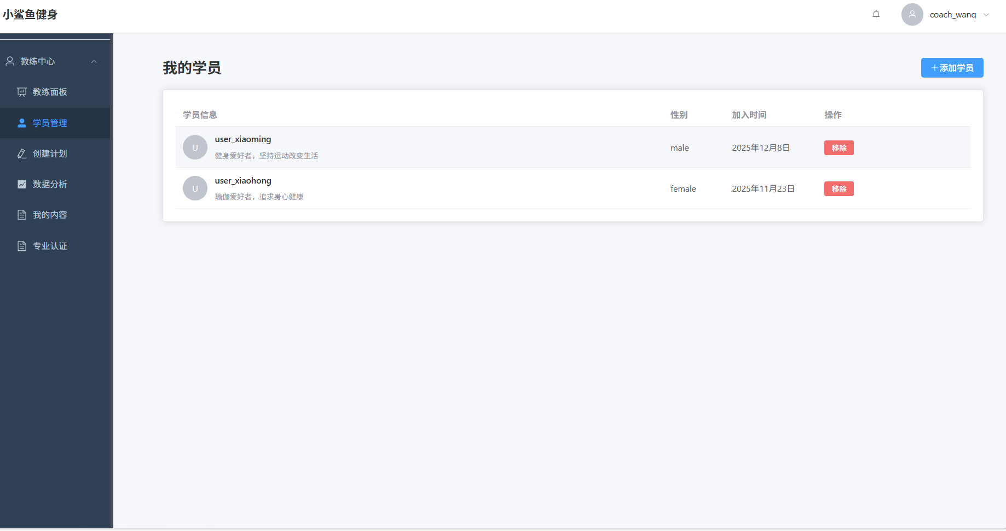
图二

还是注册新的用户，不能被教练制定计划（能显示新用户但没功能使用）

用户端接收不到教练反馈的信息（或许你有，但我没找到）

教练反馈需要和用户端一样功能，可以给他反馈视频（就是和用户端反馈一样不能只是文字）

教练制定训练计划有bug如图一coach_wang给xiaohong制定计划，也显示制定成功，但是xiaohong用户端没有信息。如图一图二。图三显示确实是他会员。
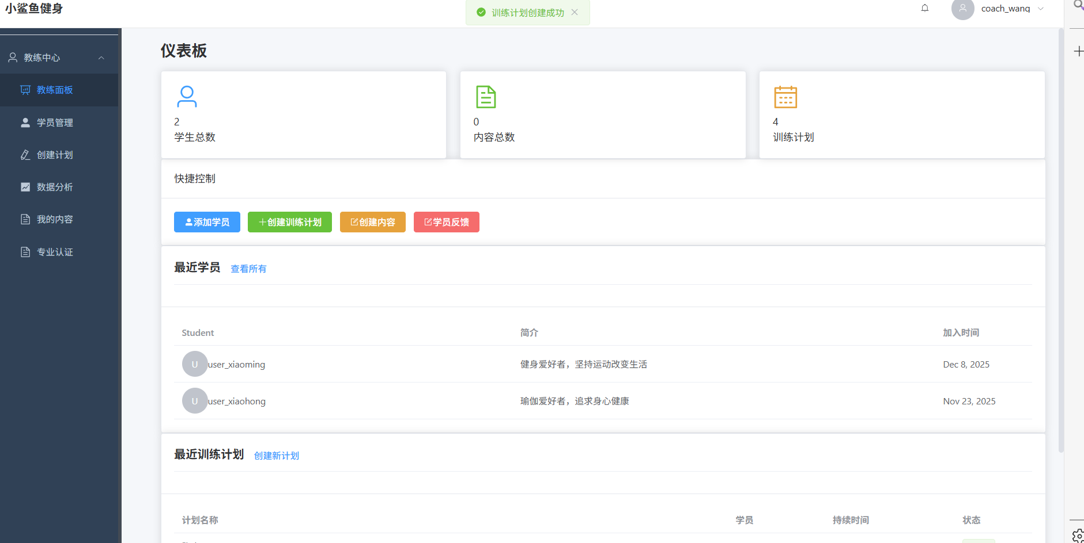
图一
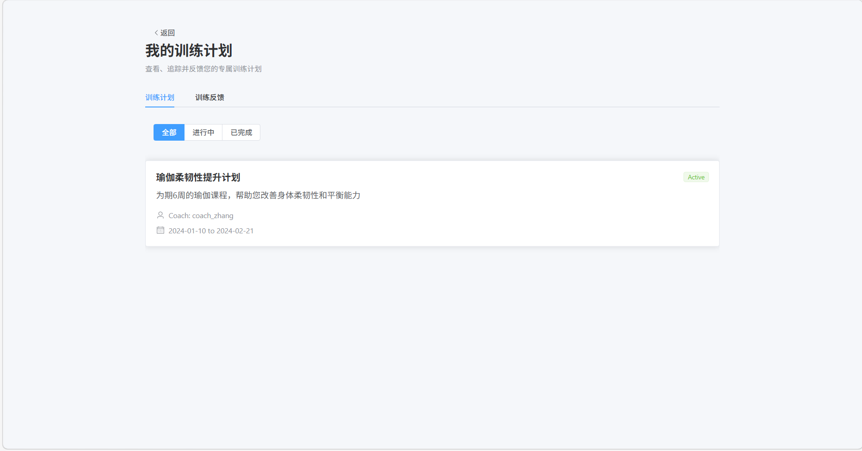
图二

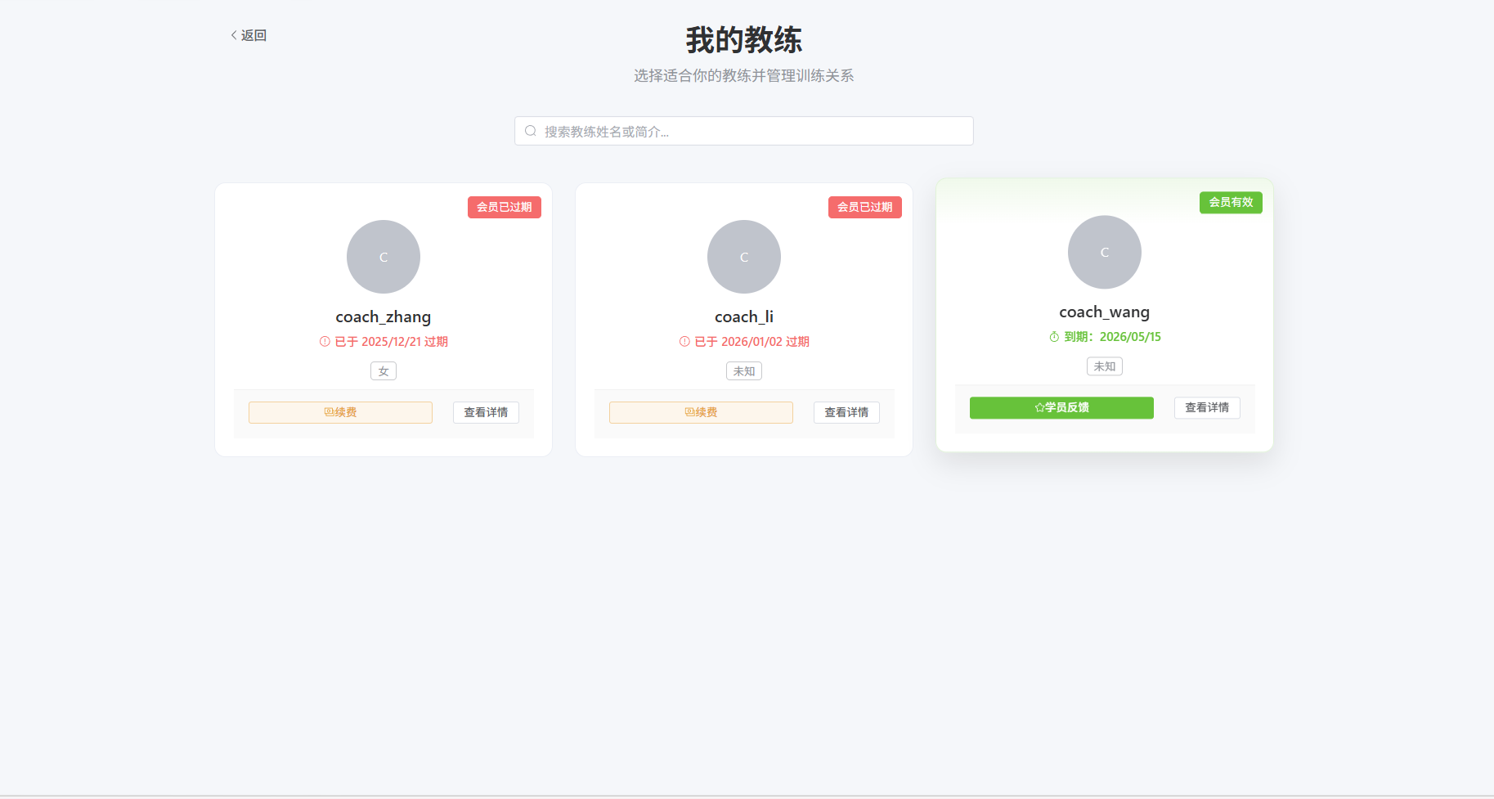
图三
到目前只有coach_zhang 和user_xiaoming制定计划可以互通。如果可以你检查检查是什么原因帮我完善一下。这个功能也蛮重要的。

如果用户不是他会员了能不能在教练端有提示，我看这边用户端会员过期了，但是教练端也照样可以制定计划。

教练端数据分析还是显示这样，这个红字取消都行如图一
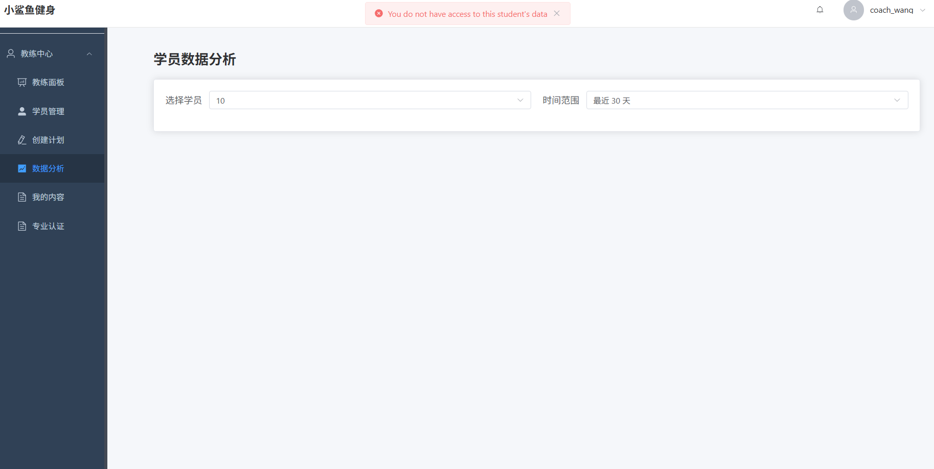
图一

